Unser Familienfest …
… ein cooles Fest für Groß und Klein,
zugleich der Auftakt für das Bildungsjahr 2013/14

Herzliche Einladung
Ob als kleine oder große Familie, ob alleinstehend, von wo auch immer her, ob als Referent/in oder Bildungsgast: Beim Familienfest rund ums Bildungshaus Mariatrost sind Sie alle von Herzen willkommen!

Wann? Samstag, 28. September 2013
11 bis 17 Uhr
16 Uhr Familien - Wortgottesdienst
Wo? Rund um das Bildungshaus Mariatrost,
Kirchbergstraße 18, 8044 Graz

Programm:
Spiele und Workshops für Kinder und Erwachsene, Second-Hand-Modeschau, Speakers-Corner, Kick-off für unseren Schöpfungsspielplatz, Michael-Jackson-Choreografie, Irish Dance, die Mariatroster Tafelmusik, ein Familienchor u.v.m.

Unsere ReferentInnen werden Ihnen ein paar „Appetitanreger“ aus unserem neuen Bildungsprogramm anbieten. Ein nachhaltiges Buffet wird uns stärken. Um Gottes Segen bitten wir für dieses Arbeitsjahr bei einem Familien – Wortgottesdienst am Nachmittag.

Auf viel Spaß und schöne gemeinsame Erlebnisse freut sich
das gesamte Team vom Bildungshaus Mariatrost!

OPEN-AIR – DAS FEST FINDET NUR BEI SCHÖNWETTER STATT!

Seit zwei Jahren bietet das Bildungshaus
Im Bildungshaus Mariatrost, Mariatrost Müttern, Vätern und Kindern, jungen Familien in ihren unterschiedlichsten “Besetzungen“, ein vielfältiges, buntes, familiengerechtes Programm.

Verantwortlich für diesen neuen
inhaltlichen Schwerpunkt ist die
Theologin und Mutter von 4 Kindern,
Mag. Marlies Prettenthaler-Heckel.

An diesem Ort für Familien, soll nun auch zum ersten Mal seit langem wieder ein fröhliches Familienfest starten.

Familienfest
rund ums Bildungshaus Mariatrost
28. September 2013

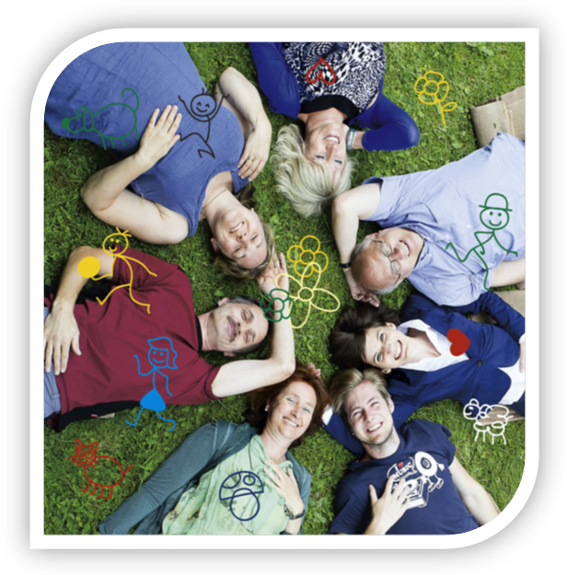
„Ein Fest der Begegnung, zugleich Auftakt für das Bildungsjahr 2013/14. Ein Tag, der die gesetzten Schwerpunkte, den Geist und den Anspruch des Hauses ein Stück weit sichtbar und erlebbar machen soll.“
(Mag. Hans Putzer, Direktor des Bildungshauses über das Familienfest)

